Залилова Лилия Петровна,
учитель начальных классов
МАОУ СОШ № 2 УИИЯ
г. Ноябрьск, ЯНАО

Дистанционный урок для детей с ограниченными возможностями здоровья,
детей - инвалидов в соответствии с требованиями ФГОС

Дистанционное образование — новая, современная технология, которая делает качественное образование для детей с ОВЗ доступным. Данный тип обучения основан на учебном взаимодействии удаленных друг от друга ученика и учителя. Реализуется процесс обучения при помощи телекоммуникационных технологий и ресурсов сети Интернет.
Тема: «Задачи на кратное сравнение» 3 класс

Цель - формировать представление о задачах на кратное сравнение и способе решения подобных задач. Оказать ученику практическую помощь в освоении темы, изучаемой в курсе математики 3 класса, дать образец оформления отдельных заданий, создать ситуацию успеха. Развивать творческий потенциал учащегося.
Планируемый результат - повышение мотивации учащегося, интереса к предмету. Рост уровня информационно-коммуникационной компетенции учащихся. В ходе практических упражнений ученик научится решать задачи на кратное сравнение, использовать приобретённые знания в жизни.
Условия реализации урока - наличие у учителя и ученика компьютера, видеокамеры, подключения к сети Internet. Общение происходит через программу Skype или iChat с использованием страниц урока в сети Internet. Возможно использование облачного сервиса Google Docs для совместной работы в документе и обратной связи.
Урок проводится с детьми с ограниченными возможностями здоровья (может быть использован для учеников, находящихся временно в условиях вынужденного домашнего обучения, отъезда в медицинское учреждение) с условием, что ребёнок владеет работой в программе Skype. Время реализации дистанционного урока 40 минут.
Форма проведения урока – дистанционная
Формы работы учащихся — индивидуальная, с использованием дистанционных технологий
Оборудование и учебно – методическое обеспечение: компьютер с выходом в интернет, учебник Математика 3 класс М.И. Моро, М.А. Бантова, Г.В. Бельтюкова, и др. М.: Просвещение, 2018.

Цифровые материалы находятся в системе MOODLE на сервере центра дистанционного обучения МАОУ СОШ №2 УИИЯ г. Ноябрьск (http://i-class.nschool2.ru/) электронный курс Математика. 3 класс (1 часть). Курс позволяет гостевой доступ по паролю – курс.

Тема: «Задачи на кратное сравнение»

Этап урока. | Деятельность педагога | Деятельность ученика | Интернет-ресурсы
1.Самоопределение к деятельности.  Орг. момент.  1 мин | Приветствует ученика. Создает благоприятную атмосферу урока.  Проверяет готовность ученика к уроку. Предлагает открыть на сервере центра дистанционного обучения МАОУ СОШ №2 УИИЯ г. Ноябрьск (http://i-class.nschool2.ru/) электронный курс Математика 3 класс. 1 часть  Напоминает о правилах проведения урока. | Выполняет оценку, самооценку готовности по критериям:  правильность выбора учебных принадлежностей,  правильность и аккуратность их расположения на парте,  самостоятельность подготовки, настрой на урок.  Открывает курс Математика 3 класс. 1 часть | Электронный курс Математика 3 класс. 1 часть
2.Актуализация знаний, мотивация.  7 мин | 1.Предлагает упражнения в увеличении и уменьшении числа на несколько единиц и в несколько раз.  Урок 17 Тренируем вычислительные навыки (задание 1)  2.Предлагает решить задачи на разностное сравнение.  (демонстрация экрана учителя в программе SKYPE)  Побуждает к высказыванию своего мнения.  - Какой способ использовать, решая задачи, в которых спрашивается, на сколько больше или меньше?  Сколько получилось?  А если бы в задаче спрашивалось на сколько меньше пчелок, чем мурашек? | 1.Тренинг вычислительного навыка  Увеличивает и уменьшает числа на несколько единиц и в несколько раз. Тренирует вычислительные навыки.  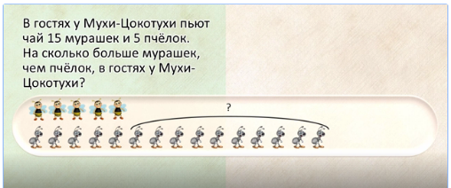  Чтобы узнать, на сколько одно число больше или меньше другого, надо из большего числа вычесть меньшее число. Найти разницу.  15-5=10 (м)  Ответ: на 10 мурашек больше, чем пчелок  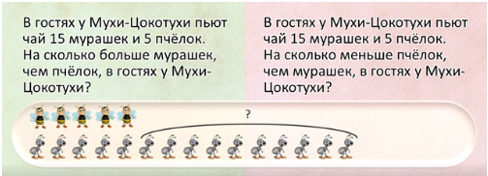  Задача бы решалась также. Мы находим разницу.  15-5=10 (м)  Ответ: на 10 пчелок меньше, чем мурашек | Тренируем вычислительные навыки  http://i-class.nschool2.ru/mod/assign/view.php?id=2024
   | 1 | 3 | 6 | 2 | 5 | 7 | 9 | 4
  Увеличь в 3 раза
  Увеличь на 3
   | 2 | 14 | 18 | 6 | 10 | 12 | 4 | 8
  Уменьши в 2 раза
  Уменьши на 2
3. Постановка учебной задачи.  2 мин | Попробуйте решить эту задачу (на кратное сравнение)  (демонстрация экрана учителя в программе SKYPE)  Побуждает к определению темы урока.  - Чем похожа задача на предыдущую?  - Чем задачи отличаются?  - Знакомы ли вы с данным типом задач?  -Определите тему урока.  -Чему будем учиться? | 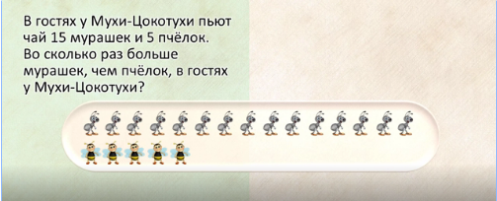  - Одинаковые условия.  -Отличаются вопросами.  - Не знакомы.  Формулирует тему урока  - Решение задач нового вида. С вопросом «во сколько раз больше, меньше?»
4. Изучение нового материала  7 мин | Озвучивает тему и задачи урока.  Предлагает просмотреть видеоролик. «Решение задач на кратное сравнение»  Урок 17 Задачи на кратное сравнение  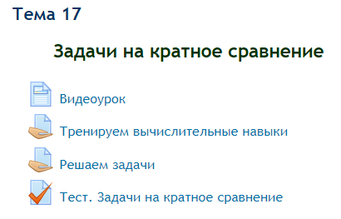  Уточняет понимание учеником материала.  - Как решать задачи на кратное сравнение?  Организация физминутки | Смотрит видеоролик, узнает способ решения задач на кратное сравнение.  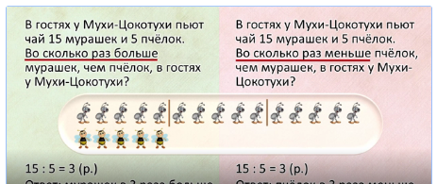  - Делением большего числа на меньшее. Узнаем сколько раз маленькое число поместится в большом.  Физминутка | Видеоурок http://i-class.nschool2.ru/mod/page/view.php?id=1836
5.Первичное закрепление изученного материала.  13 мин | Предлагает выполнить задание.  Урок 17 Решаем задачи  При необходимости задает наводящие вопросы, оказывает помощь.  Предлагает решить задачи с одинаковым условием и разными вопросами.  Урок 17 Решаем задачи  - Сравни задачи. Чем похожи? Чем отдичаются?  - Каким действием будем решать?  - Назови виды задач.  Напоминает последовательность отправки выполненного задания учителю. Контролирует правильность выполнения задания.  Организация физминутки | 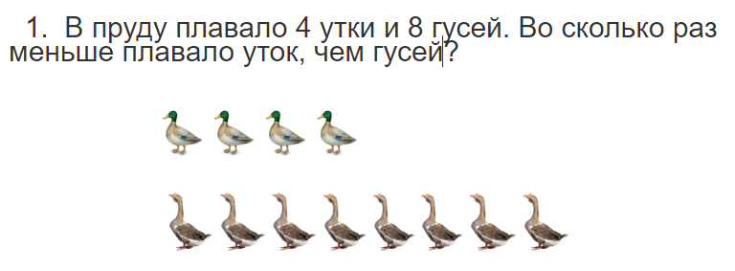  Выполняет задание. Определяет способ решения задачи. Проговаривает вслух. Учится верно записывать решение и пояснение в ответе  8:4=2(раза)  Ответ: в 2 раза меньше  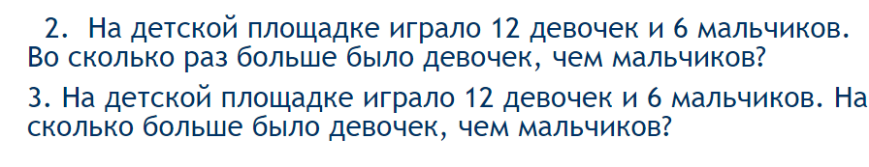  Выполняет задание. Сравнивает задачи. Выбирает способ решения. Различает задачи на кратное т разностное сравнение. Фиксирует результат в поле для ответа в этом задании и сохраняет. Ответ автоматически отправляется учителю.  Физминутка | Решаем задачи  http://i-class.nschool2.ru/mod/assign/view.php?id=2025  Решаем задачи  http://i-class.nschool2.ru/mod/assign/view.php?id=2025
6.Примене ние полученных знаний.  6 мин | Организует самостоятельную работу ученика  Урок 17 Тест. Задачи на кратное сравнение  Работа проверяется автоматически.  Обсуждает с учеником результаты работы, если необходимо- пути устранения ошибок. | Самостоятельно решает учебную задачу, выполняет действия, направленные на достижение планируемых результатов.  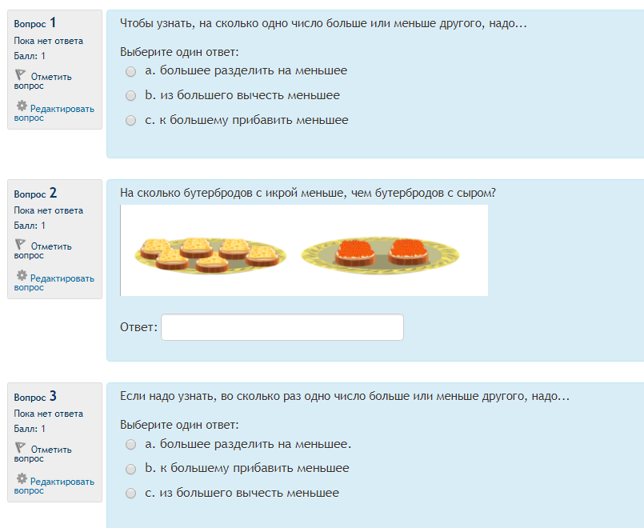  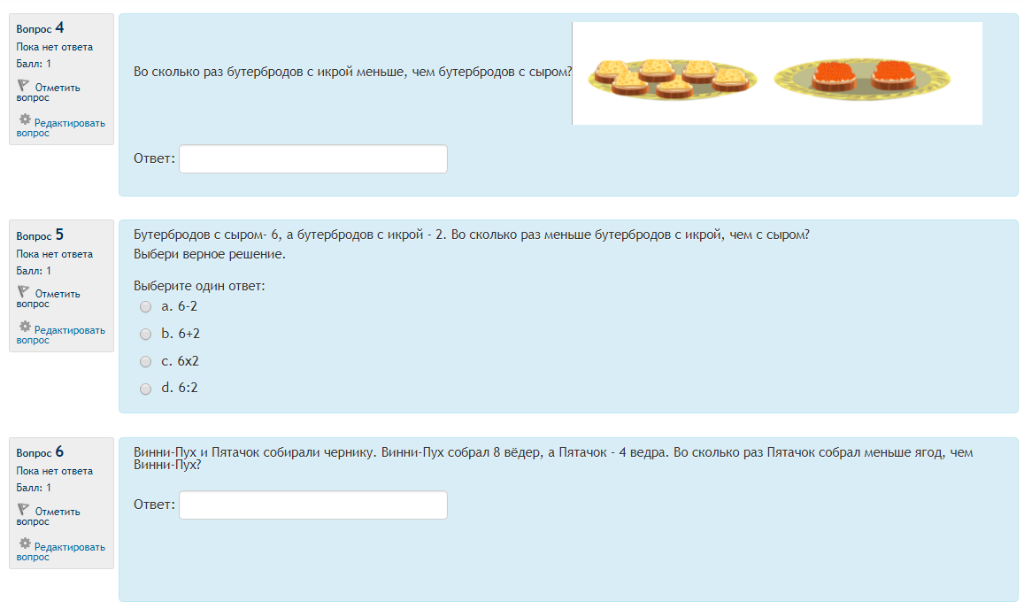 | Тест. Задачи на кратное сравнение  http://i-class.nschool2.ru/mod/quiz/attempt.php?attempt=218
7. Итог урока. Рефлексия.  4 мин | Организует диалог, позволяющий ученику осмыслить полученные результаты.  - Какую цель ставили в начале урока? Достигли ли цели?Какие затруднения возникли при работе на уроке? | Участвует в диалоге с учителем.  Анализирует и осмысливает, проговаривает свои достижения. Оценивает свою работу на уроке.  Продолжает фразы:  - Было интересно …  - Было трудно…  - Я понял, что …  - Теперь я могу …  - У меня получилось …  Слушает, задаёт вопросы. Фиксирует ДЗ.

Литература:
- Полат Е. С. «Дистанционное обучение: организационные и педагогические аспекты» .- М.: ИНФО, 2006
- Быков Д. А. «Дети с ограниченными возможностями и общество». - Дополнительное образование, 2006
- Васильев В. Дистанционное обучение : деятельностный подход // Дистанционное и виртуальное обучение. – 2004. - N 2. - С. 6-7.
Цифровые образовательные ресурсы:
- Видеоуроки в интернет. https://videouroki.net/blog/
- Электронный учебный курс по математике для учащихся 3 класса с ОВЗ и детей-инвалидов (http://i-class.nschool2.ru/login/index.php) на сервере центра дистанционного обучения МАОУ СОШ № 2 УИИЯ (авторы электронного курса Залилова Л.П., Шкарлет М.М.)

